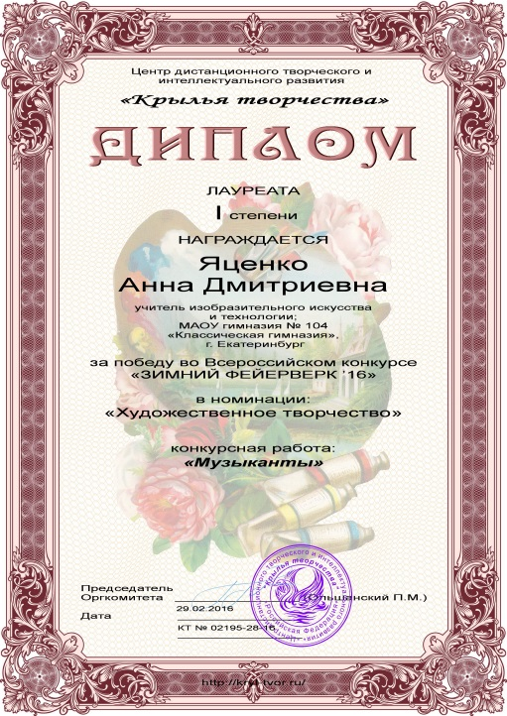

Учитель изобразительного искусства Яценко Анна Дмитриевна стала победителем всероссийского конкурса «Зимний фейерверк» в номинации художественное творчество (2016г.)